Мај .Успешан такмичарски низ наших ученика
Запажен успех наших ученика остварен је и на такмичењу у шаху.
Ученик Алекса Стојановић освојио је прво место на Општинском такмичењу у шаху,док је Марко Николић освојио прво место на овом такмичењу.Све честитке нашим ученицима и наставнику Храниславу Стојановићу на забележеном успеху.
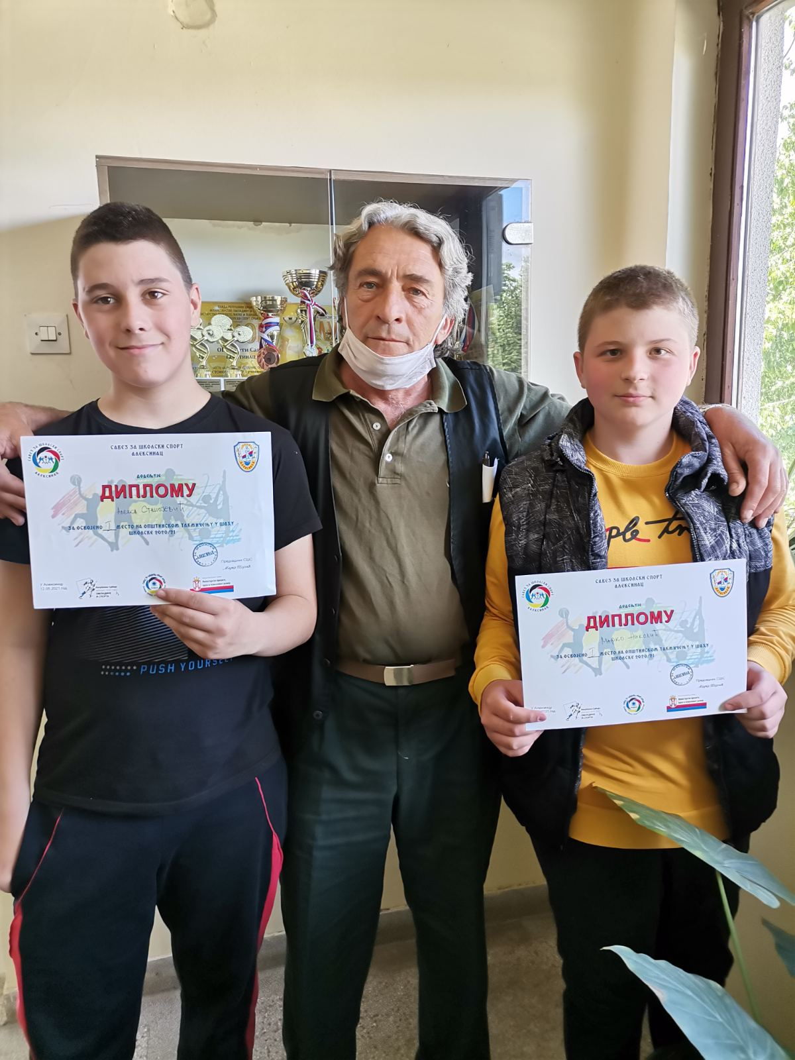
Ученици другог разреда у Мозгову ,у оквиру пројектне наставе радили су на тему Ризница биљног блага.Са својом учитељицом Слађаном Божиловић показали су своју креативност као и таленат који поседују.

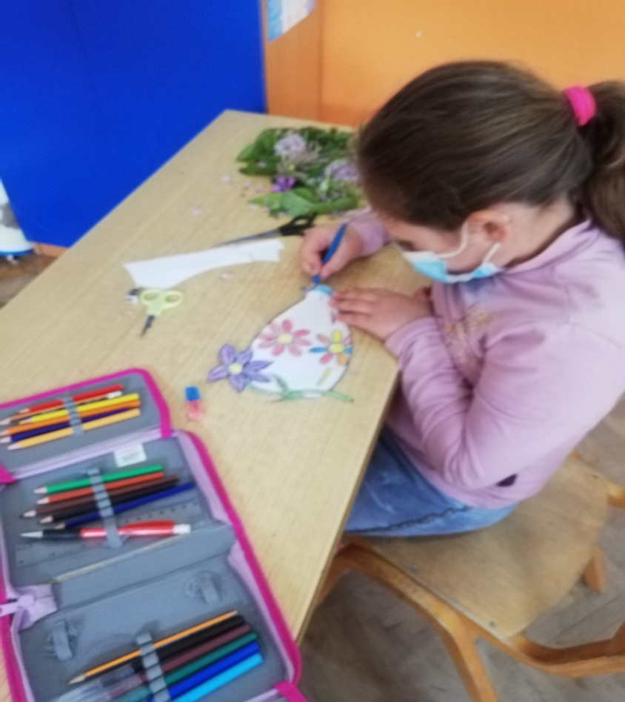

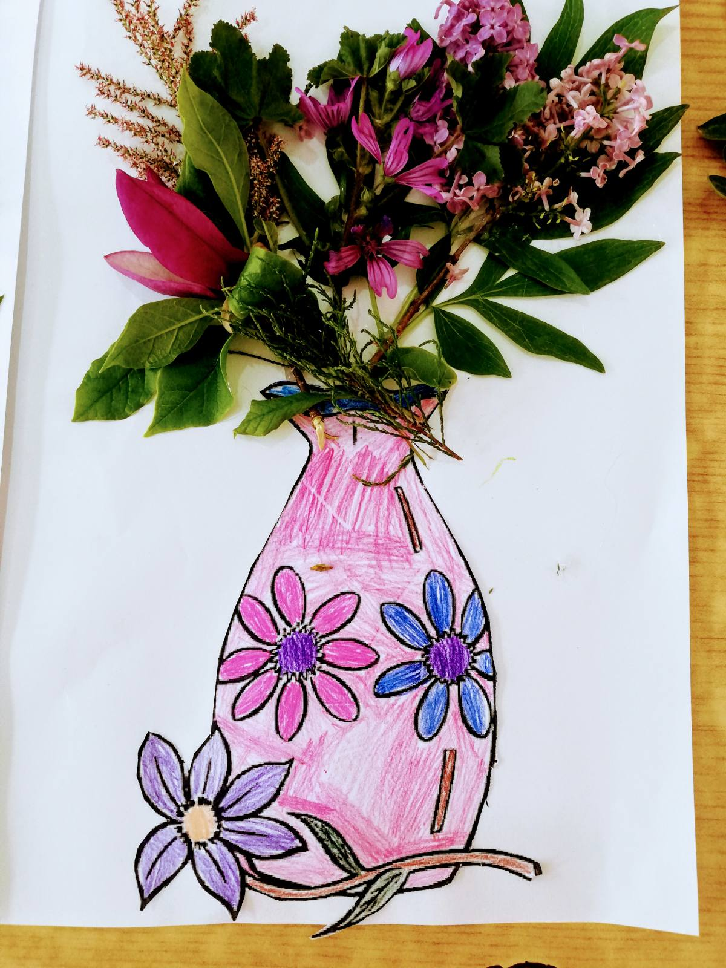

У оквиру конкурса Дигитални хербаријум нашег завичаја,ученици наше школе су добили захвалнице и књиге.Ученице петог разреда у Мозгову Анастасија Павловић,Невена Живановић и Сара Марковић као и ученици седмог разреда у Мозгову Мартина Митровић,Вељко Петковић,Кристијан Бранковић ,Милица Стојановић и Немања Ђурић награђени су у оквиру овог пројекта.
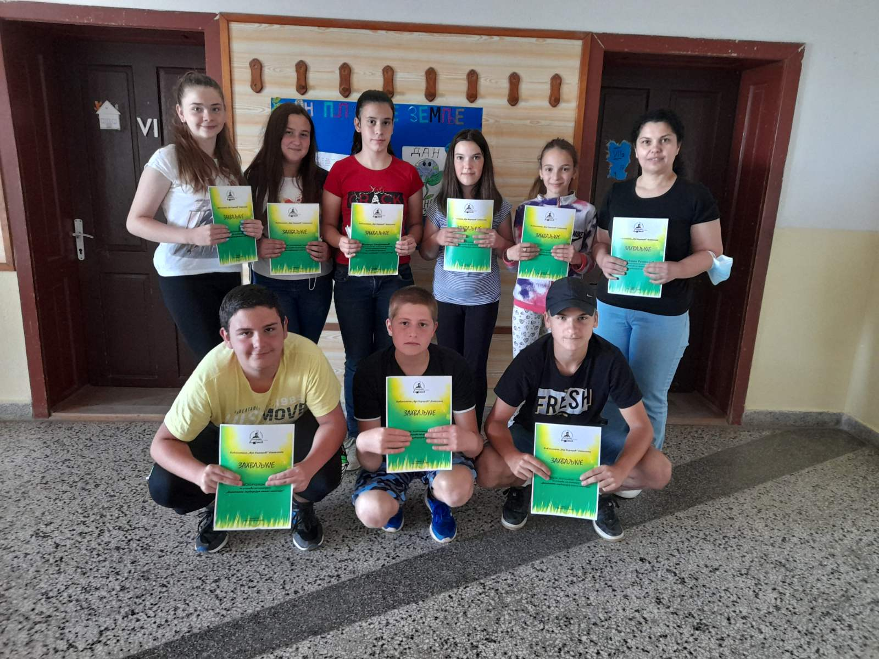
Честитамо ученицима и наставници биологије Слободанки Рогановић на успеху који су остварили на овом такмичењу.

